《高等数学AI》课堂测试I
学期：2018-2019-1 适用专业、年级：信息2018级
姓名 学号 专业 年级 班级 总分

一、计算（共50分）
1. 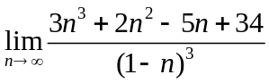.

2. 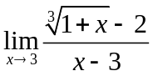.

3. 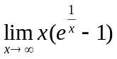.

4. 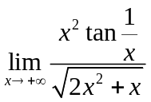.

5. 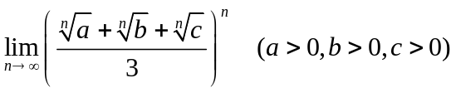

二、（共25分）
讨论函数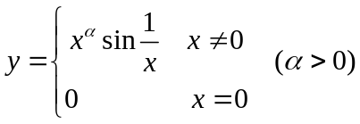的连续性与可导性.

三、（共25分）
已知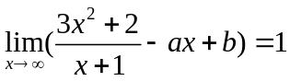,求

